14.10.2021, Brüssel/Sulzbach (Saar)

Saarländisches Unternehmen KRAFTBLOCK erhält 1.8 Millionen Euro Förderung
  - Das saarländische Unternehmen KRAFTBLOCK konnte sich bei der europäischen Förderung für Innovationen, dem EIC Accelerator, bei starker Konkurrenz durchsetzen. In Zusammenarbeit mit DORUCON erhält das Unternehmen somit rund 1.8 Millionen Euro an Fördergeldern aus Brüssel für den Kraftblock Wärmespeicher.

KRAFTBLOCK erhält Förderung der Spitzenklasse
„Der EIC Accelerator zählt zu den anspruchsvollsten Innovationsförderprogrammen Europas“, so Fördermittelexperte Dr. Jörg Rupp. Zielgruppe sind unteranderem kleine und mittelständische Unternehmen aus ganz Europa, die mit hoch risikoreichen Innovationen den europäischen Markt disruptiv verändern können. „Die EU verdeutlicht mit dieser Förderung, dass unser Speichersystem zentral für die Energiewende ist. Sie will unser Unternehmen und unsere Technologie hierbehalten und nicht, dass wir ins Ausland gehen – trotz der regulatorischen Schwierigkeiten, die es ins besondere in Deutschland gibt“, sagt Dr. Susanne König, CFO von KRAFTBLOCK.
Bei der mehrstufigen Antragstellung, beginnend mit einer Skizzeneinreichung, über den Vollantrag bis zum Pitch Interview in Brüssel wurde das Team rund um Dr. Martin Schichtel und Dr. Susanne König von DORUCON begleitet. Von mittlerweile über 4.000 Anträgen konnte sich KRAFTBLOCK als eines der bisher 65 Unternehmen durchsetzen, das eine Förderung erhält. „Wir waren von Anfang an vom Projekt, von den Unternehmern und vom Unternehmen überzeugt und wussten, dass sie in der Zusammenarbeit gute Chancen auf den EIC Accelerator haben.“, sagt Jörg Rupp.
Neben KRAFTBLOCK konnte DORUCON außerdem dem Münchener Unternehmen SMARTLANE die EIC Accelerator Förderung in Höhe von 1.7 Millionen Euro sichern.

Über KRAFTBLOCK
KRAFTBLOCK stellt industrielle Hochtemperaturwärmespeichersysteme her, die auf bis zu 1300° Speichertemperatur ausgelegt sind. Die eingespeicherte Energie kommt aus z.B. aus Abwärme oder auch Strom und kann ebenfalls direkt als Wärme, oder über eine Turbine, auch als Strom genutzt werden. Das dient dazu, verschwendete Wärme erneut zu nutzen. Damit reduzieren Kraftblöcke die ausgestoßene Menge an CO2. Einzigartig ist das Speichermaterial, ein Granulat aus Rohstoffen, das zu 85% aus recycelten Materialien besteht. Sowohl in Hinblick auf die Lebensdauer des Materials als auch auf das erreichbare Temperaturprofil, ist das Material ein Unikat auf dem Markt. Speichersysteme von KRAFTBLOCK brauchen keine seltenen Erden, die unter fragwürdigen Bedingungen hergestellt sind, einen höheren CO2-Abdruck haben und gegebenenfalls giftig für Mensch und Umwelt sind. Damit verfügt KRAFTBLOCK über die Lösung für die Energiewende.

Über DORUCON – DR. RUPP CONSULTING GmbH
DORUCON – DR. RUPP CONSULTING GmbH ist eine bundesweit tätige Unternehmensberatung mit Sitz in Saarbrücken und Berlin. Das Unternehmen beschäftigt sich seit mehr 20 Jahren mit den Themen Innovation, Forschung und Entwicklung, Technologieförderung und Finanzierung. Der Fokus liegt auf KMU aus sämtlichen Industriebereichen. Viele werden dabei bereits seit mehreren Jahren begleitet. Die Dienstleistung umfasst die Unterstützung auf Landes-, Bundes- und EU-Ebene. Unterstützte Förderprogramme sind neben dem Zentralen Innovationsprogramm Mittelstand (ZIM) auch die Steuerliche Forschungszulage, der EIC-Accelerator, der GRW-Investitionszuschuss sowie go-innovativ (go-inno). Vom Bundesministerium für Wirtschaft ist DORUCON dazu autorisiert, für das Förderprogramm go-inno Beratungsgutscheine in Höhe von bis zu 27.500 Euro auszustellen. Zudem ist DORUCON vom TÜV Süd nach ISO 9001:2015 zertifiziert und Mitglied bei der Offensive Mittelstand sowie beim Bundesverband mittelständische Wirtschaft (BVMW).

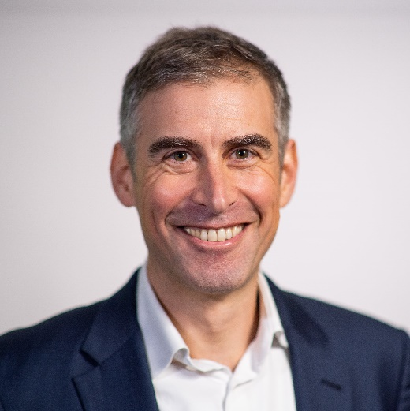
Kontaktdaten und Presseinfos

Ansprechpartner DORUCON: Dr. Jörg Rupp
DORUCON – DR. RUPP CONSULTING GmbH
Saargemünder Str. 39, 66119 Saarbrücken
Telefon: +49 681 976 898-10
Mobil: +49 177 50 93 654
Fax: +49 3222 17 39 475
E-Mail: info@dorucon.de
Homepage: www.dorucon.de
PRESSE: www.dorucon.de/presse

Ansprechpartner Kraftblock: Cedric Fritsch
KRAFTBLOCK GmbH
Industriestraße 2, 6260 Sulzbach/Saar
Telefon: +49 178 4570 471
E-Mail: cedric@kraftblock.de
Homepage: www.kraftblock.com

